 | Carátula para entrega de prácticas
Facultad de Ingeniería |  | Laboratorio de docencia

Laboratorios de computación
salas A y B

Profesor: | Marco Antonio Martinez Quintana
Asignatura: | Fundamentos de Programacion
Grupo: | 3
No de Práctica(s): | Practica de estudio 1
Integrante(s): | Garcia Orozco Gael
No. de Equipo de cómputo empleado: | No aplica
No. de Lista o Brigada:
Semestre: | Primer Semestre
Fecha de entrega: | Martes 6 de Octubre del 2020
Observaciones:

CALIFICACIÓN: __________

Objetivo:
Descubrir y utilizar herramientas de software que se ofrecen en Internet que permitan
realizar actividades y trabajos académicos de forma organizada y profesional a lo largo de
la vida escolar, tales como manejo de repositorios de almacenamiento y buscadores con
funciones avanzadas.

Actividades:
- Crear un repositorio de almacenamiento en línea.
- Realizar búsquedas avanzadas de información especializada.

1.-Se buscan imagenes de natacion o futbol que no tienen la palabra tenis.
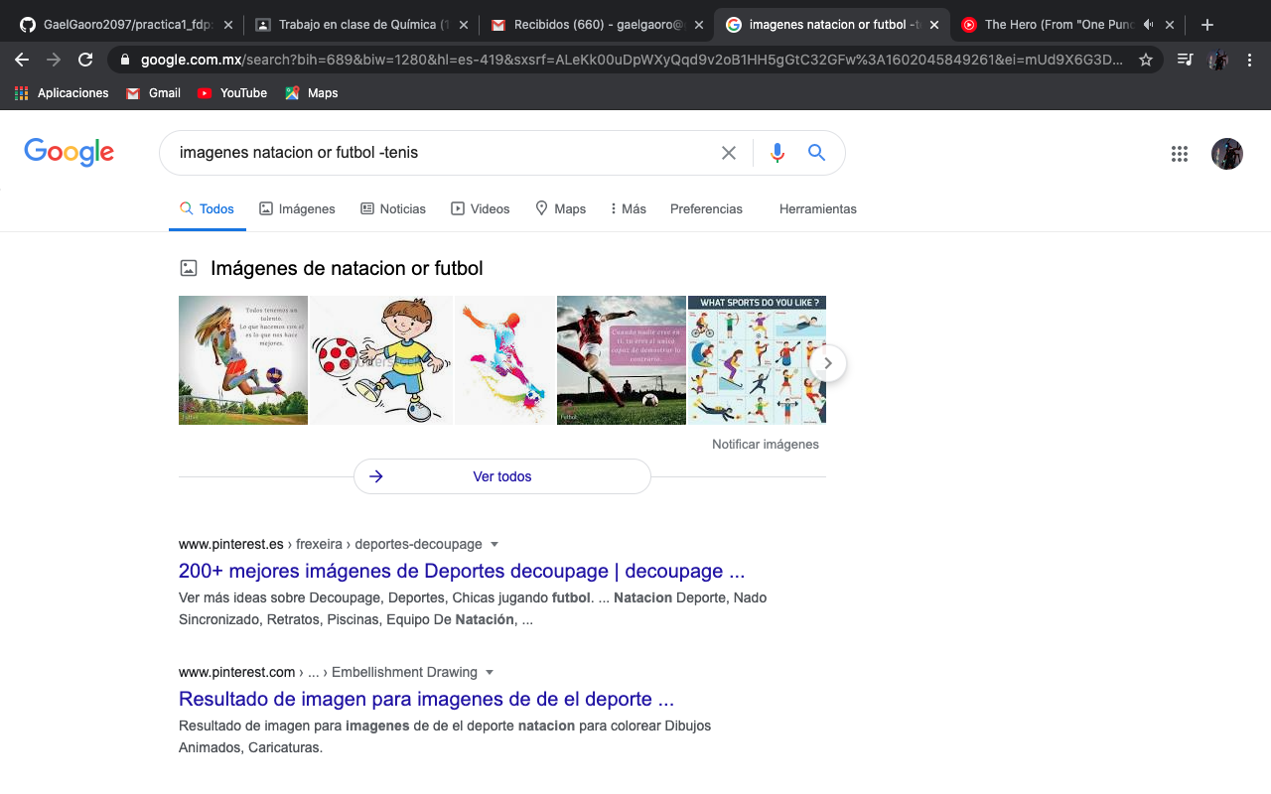

2.- Solo se buscan paginas que contengan las palabras “jornada de futbol mexicano”
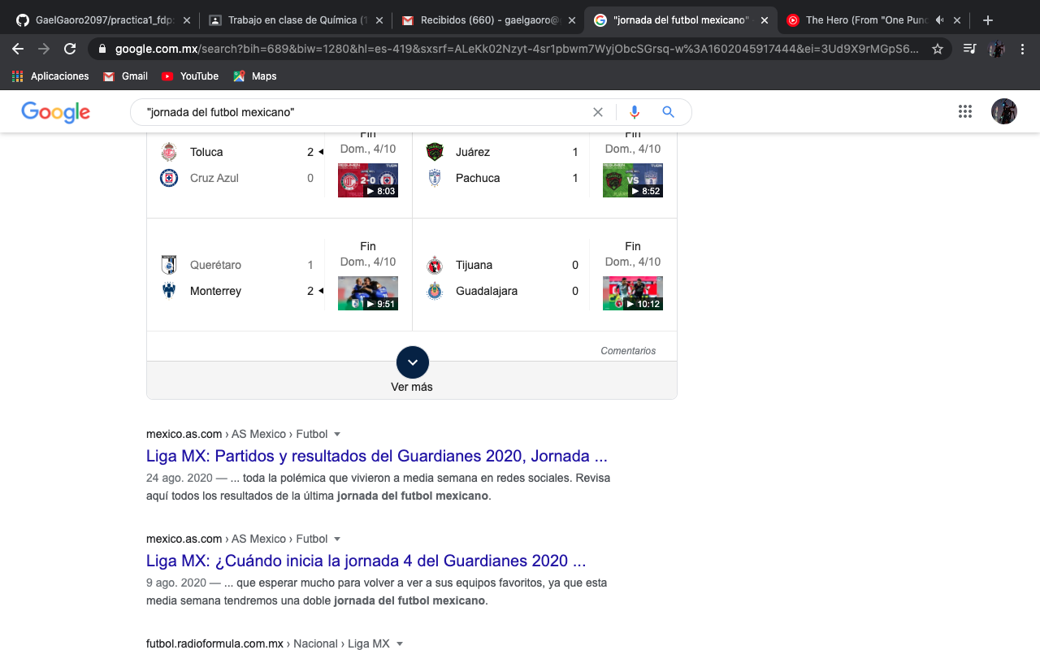

3.-Se buscan paginas que incluyan la palabra “la jornada”
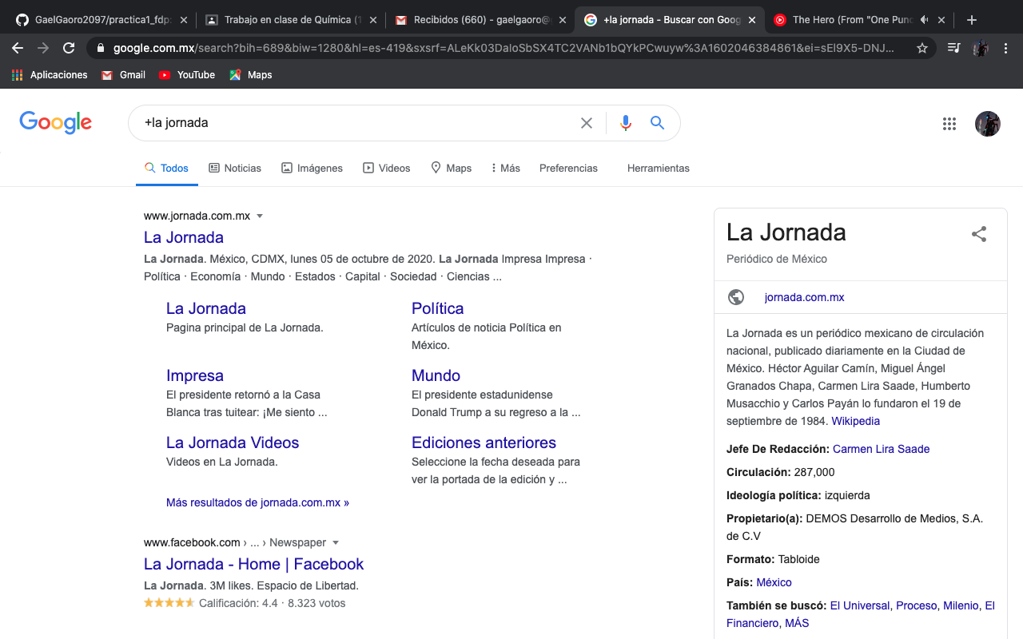

4.- Se busca la definicion de Computacion
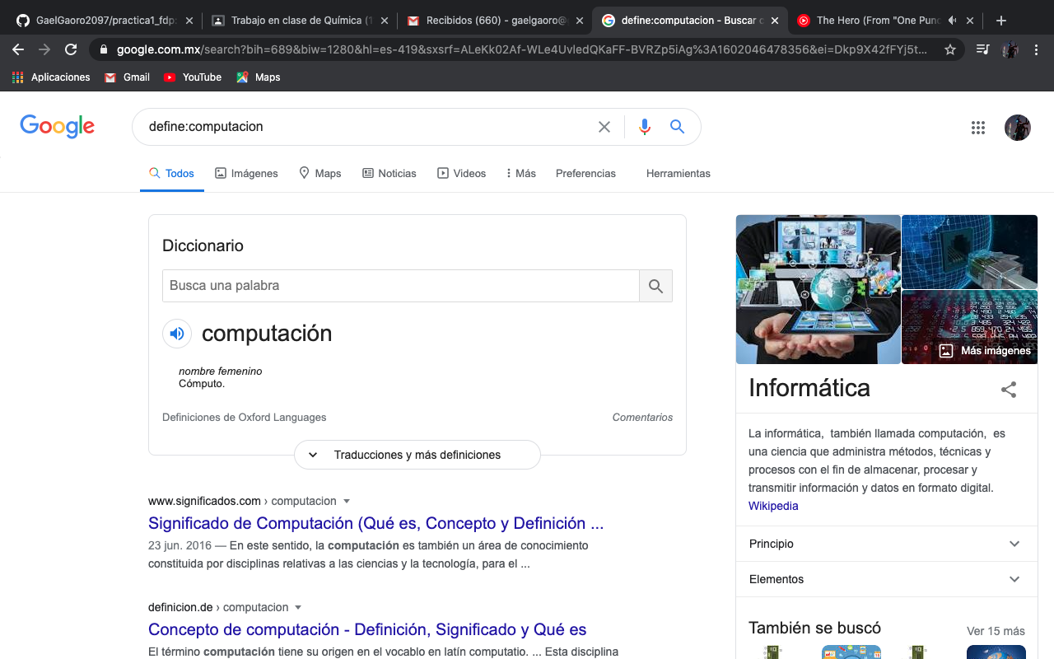

5.- Se busca en un sitio determinado, se buscan cosas con relacionadas con “olimpiadas”, entre los años 2012 y 2013
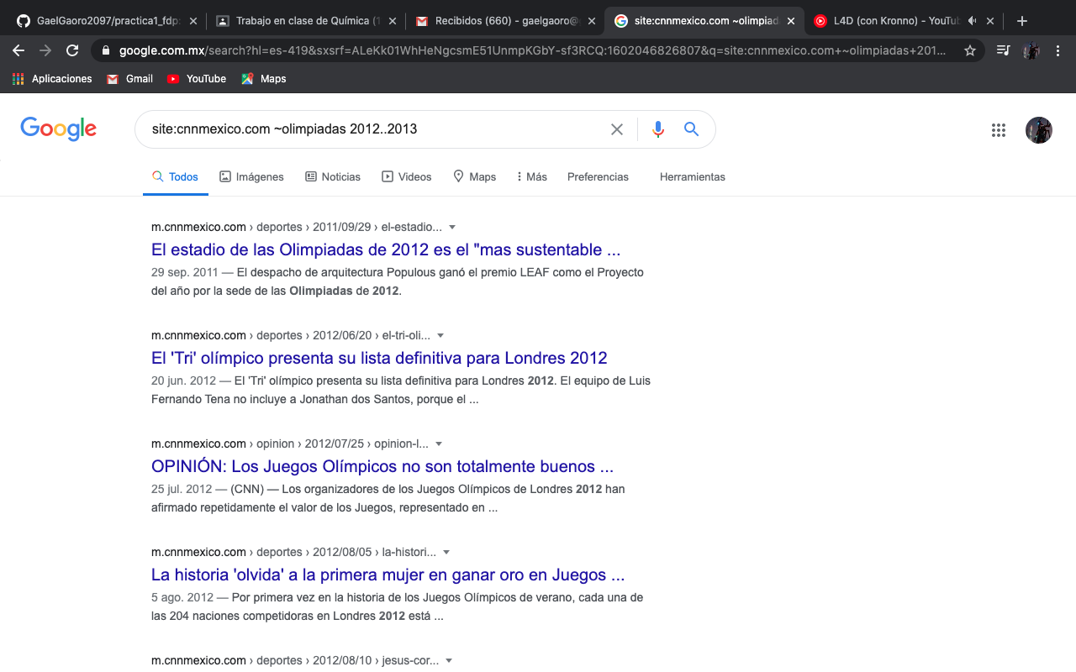

6.- Se buscan paginas con el titulo “programacion en c”, donde se usa el termino de “ingeneria”
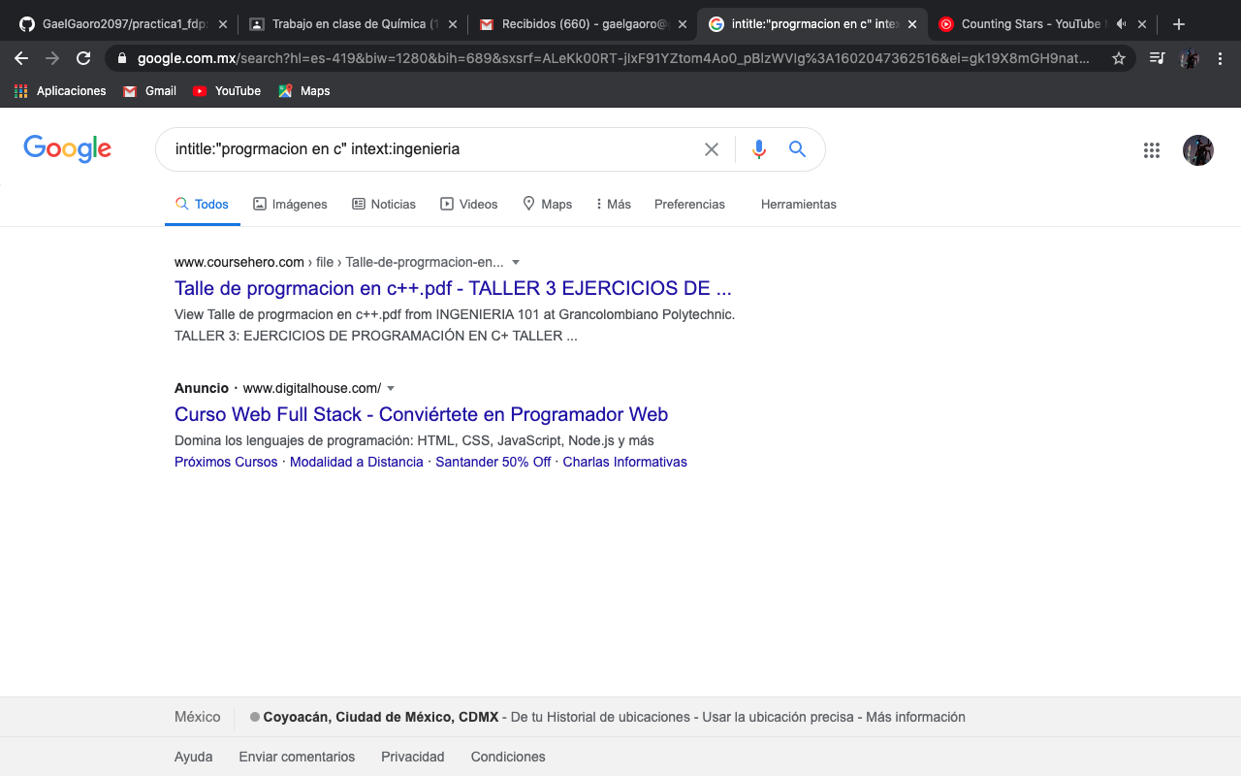

7.- Se agrega una ecuacion en el buscador para que se resuelva.
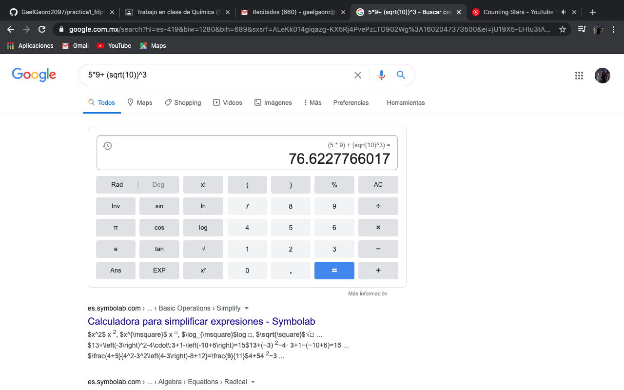

8.- En el buscador se pone la suma del seno de 1 y el coseno de 0
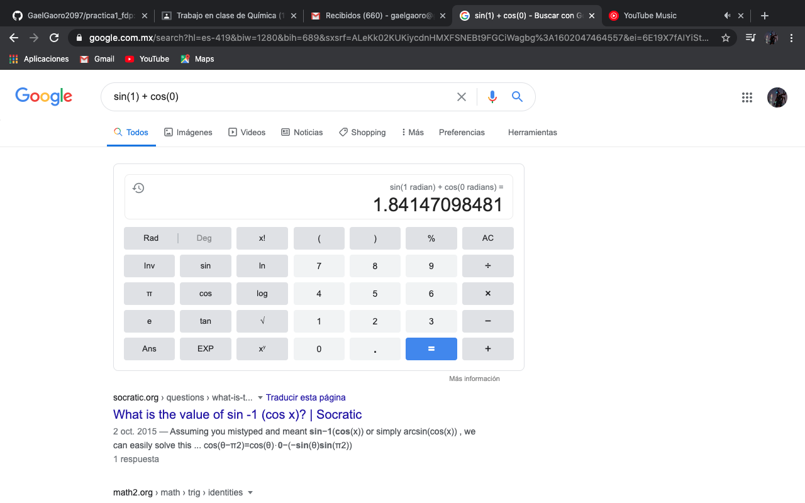
9.- Se hace una conversion de dolares a pesos mexicanos.
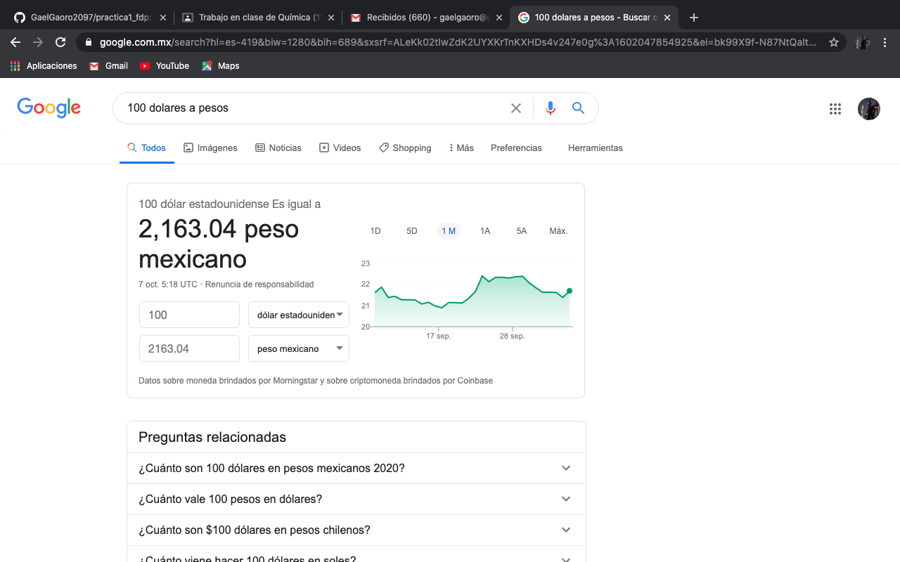

10.- Conversion de centígrados s Farenheit
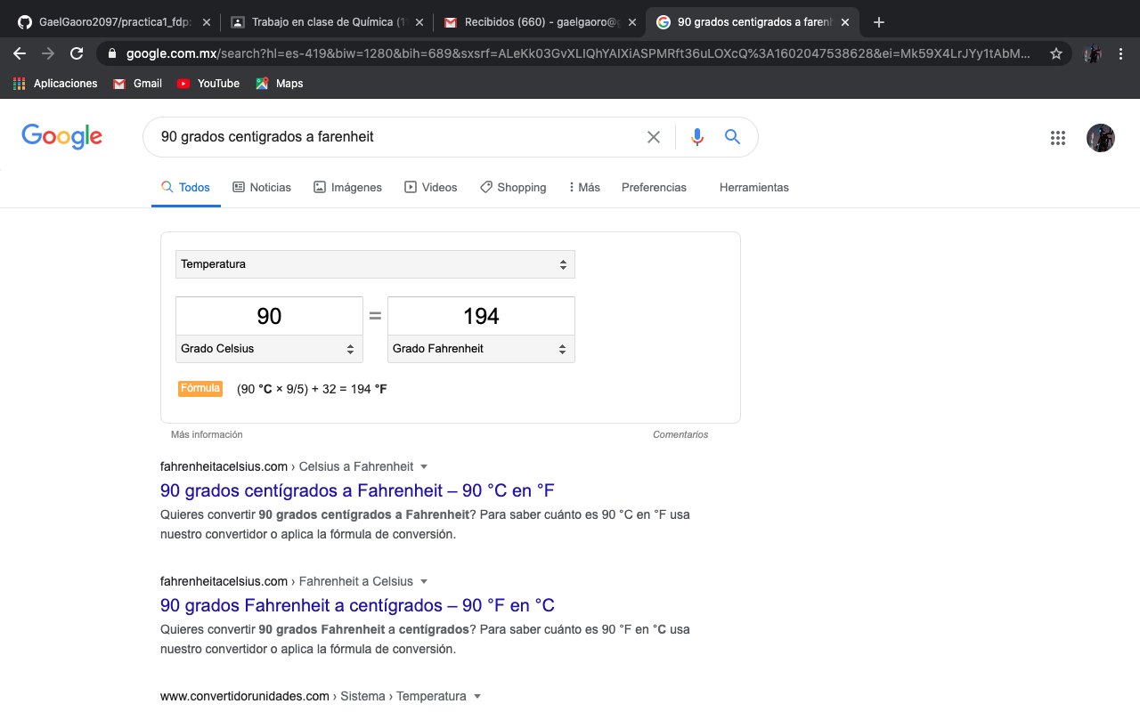

11.- Se pone una función con intervalo de pi a pi
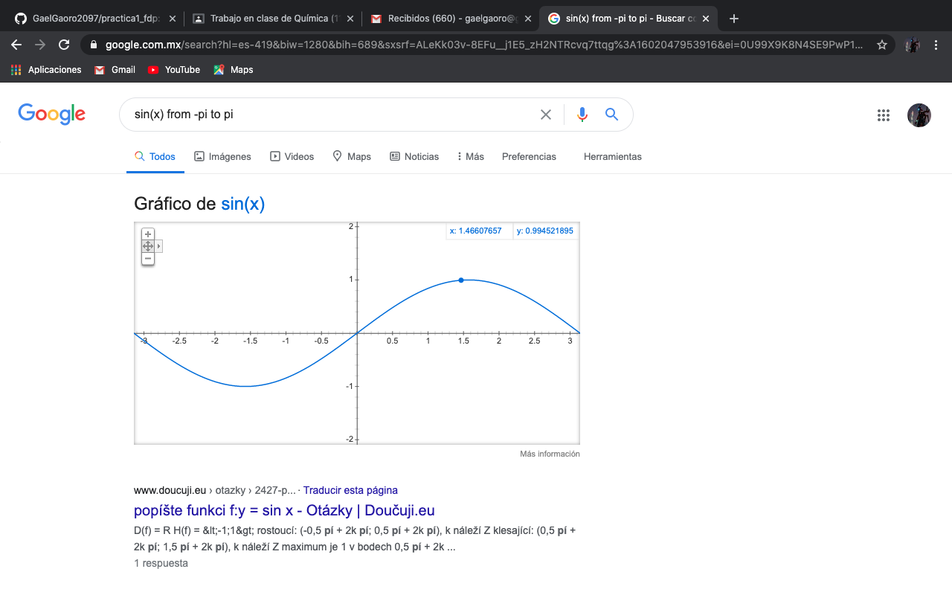

12.- En Google Scholar se busca a un autor en especifico
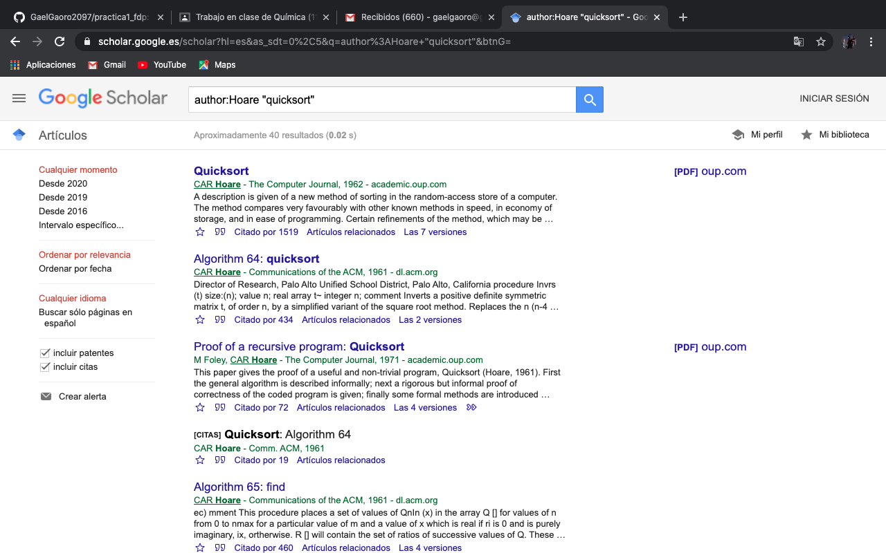

13.- En Google imágenes se buscan imágenes relacionadas con una imagen guardada en la computadora
